***Modelo de primer parcial de Labo III: Realizar una aplicación de blog.***

* La aplicación deberá contar con una página principal donde se muestren los posts. Esta página es muy similar a la ya realizada previamente en la cursada. La unica modificacion es que los posts deberán ser cargados dinámicamente, teniendo en cuenta los posts que fueron dados de alta en la pagina de administracion.
* También deberá contar con una página de administración que nos permita dar de alta, baja y modificación de nuestros posts en el blog.

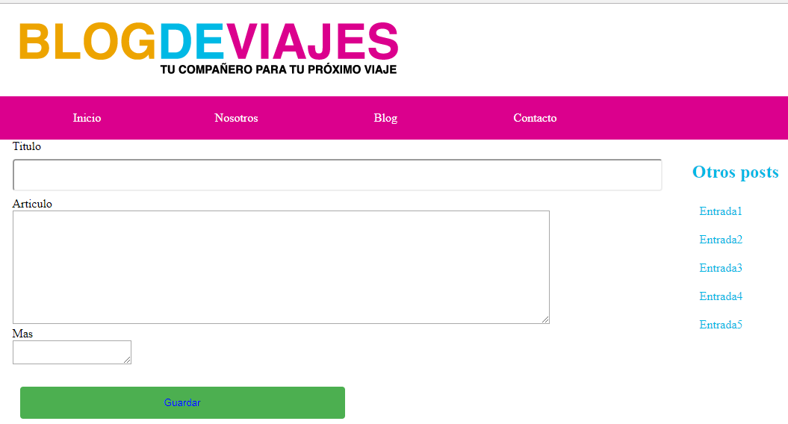

* La misma página deberá mostrarnos una tabla generada dinámicamente con todos los posts activos, y con botones que nos permitan realizar las bajas y modificaciones.

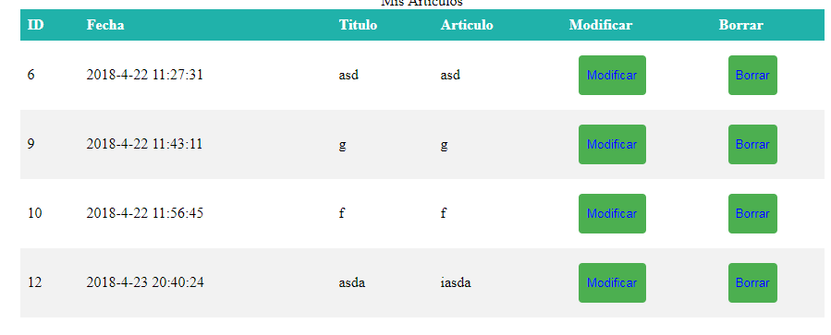

**SERVER:**

El servidor será entregado por el profesor.

Para correrlo, bastará con correr por linea de comando: “node server”. El servidor quedará escuchando en el puerto 3000.

El navegador por default va a devolvernos **index.html** al apuntarle al puerto 3000 de localhost.

.

Contrato con el servidor:

* **ALTA:**

**request(POST):**

data = {

"titulo": [valor],

"articulo": [valor],

"mas": [valor],

"collection": "posts"

}

**response:**

response = {

message: "Alta exitosa",

data: [array con todos los posts]

}

* **BAJA:**

**request(POST):**

xhr.send(JSON.stringify({"collection":"posts","id": id}));

**response:**

res.send({"message":"Baja exitosa"});

* **MODIFICACIÓN**

**request(POST):**

data = {

"titulo": titulo.value,

"articulo": articulo.value,

"mas": mas.value,

"collection": "posts",

"id": postAModificar.id,

"active" : postAModificar.active,

"created_dttm" : postAModificar.created_dttm

}

**response:**

res.send('Modificacion exitosa');